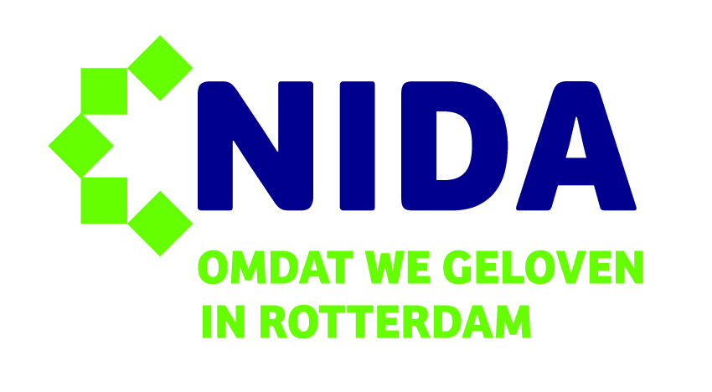
MOTIE – Geen euro subsidie voor zwarte piet
De Gemeenteraad van Rotterdam op 18 juni 2020 in vergadering bijeen voor een motie vreemd aan de orde van de dag.
Constaterende dat
- wereldwijd en zo ook in Nederland, waaronder ook in Rotterdam, er grootse antiracisme demonstraties plaats vinden;
- de demonstranten de pijn, zorgen en boosheid vertolken over het racisme in Nederland, in de stad en de gebrekkige aanpak ervan;
- het college van mening is dat ‘zwarte piet een racistische karikatuur is’ (actua 22-11-2018);
- in subsidiebeschikkingen de zinssnede is opgenomen ‘dat geen activiteiten verricht mogen worden die discriminatie opleveren wegens godsdienst, levensovertuiging, politieke gezindheid, ras, etc. (Relax – samenlevingsbeleid, p. 16);
- desondanks de gemeente nog steeds zwarte piet subsidieert (direct dan wel indirect langs wijk-, bewonersinitiatieven en semi publieke sector) en faciliteert in bijvoorbeeld winkelcentra;
Overwegende dat
- ook het stadsbestuur hierin een rol en verantwoordelijkheid draagt;
- mensen ‘anders over zwarte piet gaan denken’;
Vanuit de overtuiging
- Rotterdam 2020 zwarte piet vrij;
Verzoekt het college
- op alle mogelijke manieren een inclusief sinterklaasfeest voor alle kinderen in de stad te stimuleren;
- op geen enkele manier, direct dan wel indirect, in subsidiërende, dan wel faciliterende zin, op zowel stedelijk, als gebieds- en wijkniveau, als overheid bij te dragen aan de instandhouding van zwarte piet;

En gaat over tot de orde van de dag.

Ercan Buyukcifci
NIDA Rotterdam

